 | Министерство науки и высшего образования Российской Федерации  Федеральное государственное бюджетное образовательное учреждение  высшего образования  «Московский государственный технический университет  имени Н.Э. Баумана  (национальный исследовательский университет)»  (МГТУ им. Н.Э. Баумана)

ФАКУЛЬТЕТ ________ИНФОРМАТИКА И СИСТЕМЫ УПРАВЛЕНИЯ_________________

КАФЕДРА _______СИСТЕМЫ ОБРАБОТКИ ИНФОРМАЦИИ И УПРАВЛЕНИЯ (ИУ5)____

РАСЧЕТНО-ПОЯСНИТЕЛЬНАЯ ЗАПИСКА

к домашнему заданию

по дисциплине: ________Схемотехника дискретных устройств______________
____________________________________________________________________

на тему: | Моделирование нескольких елочных гирлянд с разным режимом работы
 | (по вариантам, данным преподавателем).

Студент | ИУ5-42Б |  |  |  | Э. Кудабаева
(Группа) (Подпись, дата) (И.О.Фамилия)

Руководитель |  |  |  | С.Б. Спиридонов
(Подпись, дата) (И.О.Фамилия)

2025 г.
Министерство науки и высшего образования Российской Федерации
Федеральное государственное бюджетное образовательное учреждение
высшего образования
«Московский государственный технический университет имени Н.Э. Баумана
(национальный исследовательский университет)»
(МГТУ им. Н.Э. Баумана)

УТВЕРЖДАЮ
Руководитель секции ____ИУ5___
(Индекс)
______________ _______________
(И.О.Фамилия)
« _____ » ____________ 20____ г.

ЗАДАНИЕ
на выполнение домашнего задания

по дисциплине _____________Схемотехника дискретных устройств______________________

по теме: | Моделирование нескольких елочных гирлянд с разным режимом работы
 | (по вариантам, данным преподавателем).

Студент группы _ИУ5-42Б_________

Кудабаева Эвита
(Фамилия, имя, отчество)

График выполнения домашнего задания: 25% к ___ нед., 50% к ___ нед., 75% к __ нед., 100% к ___ нед.

Техническое задание | Спроектировать и создать модель электронной схемы,
работу ёлочных гирлянд в 4-ёх режимах.

Оформление научно-исследовательской работы:
Расчетно-пояснительная записка на | 6 | листах формата А4.

Перечень графического (иллюстративного) материала (чертежи, плакаты, слайды и т.п.)
_______________________________________________________________________________
_______________________________________________________________________________
_______________________________________________________________________________
_______________________________________________________________________________

Дата выдачи задания « 12 » апреля 2025 г.

Руководитель домашнего задания |  |  |  | С.Б. Спиридонов
(Подпись, дата) (И.О.Фамилия)

Студент |  |  |  | Э. Кудабаева
(Подпись, дата) (И.О.Фамилия)
Полученное задание
Моделирование нескольких елочных гирлянд с разным режимом работы (по вариантам, данным преподавателем).
Техническое задание
Спроектировать и создать модель электронной схемы, имитирующей работу ёлочных гирлянд. Для моделирования использовать программу Electronics Workbench. Для имитации ламп гирлянд взять красный, зеленый и синий индикаторы.
Рабочие режимы гирлянд, заданные преподавателем:
- «Шахматный режим» - лампочки горят в шахматном порядке, сменяясь с частотой равной примерно 1 секунду,
- «Бегущий» режим – горит одна лампочка, проходя пошаговый путь от самой первой к самой последней циклично, лампочка «бежит» от «старта» до «финиша»,
- Режим, основанный на «Счётчике Джонсона» - режим, при котором лампочки поэтапно загораются от первой до последней, а затем поэтапно погасают от первой до последней циклично,
- Режим «4:2» - горят первая и четвертая лампы в каждой из групп-четвёрок лампочек поэтапно и циклично, т.е. между горящими лампочками две не горящие.

Функциональная схема узла
Моделируемая схема узла имеет конечный вид:
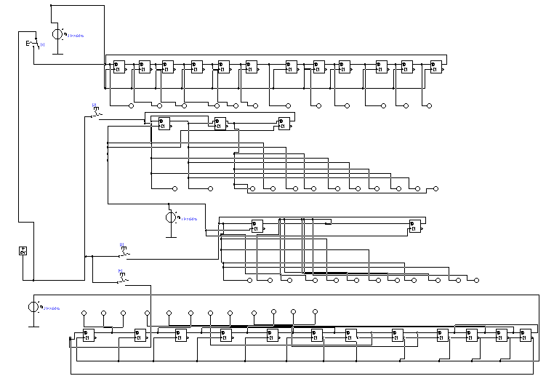

Данная схема состоит из D-триггеров, светодиодных лампочек, источников напряжения 5 В, генераторов однополярных импульсов, переключателей, управляемых нажатием клавиш.
Счётчик Джонсона представляет собой кольцевой сдвигающий счётчик, в котором инвертированный выход последнего триггера подаётся на вход первого.
«Шахматный» режим:
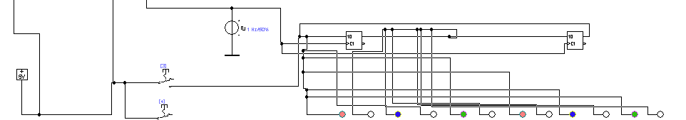
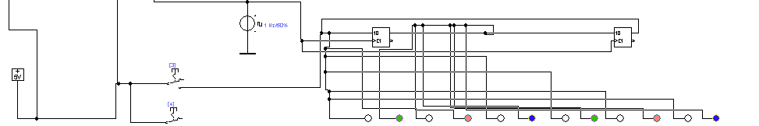

«Бегущий» режим:
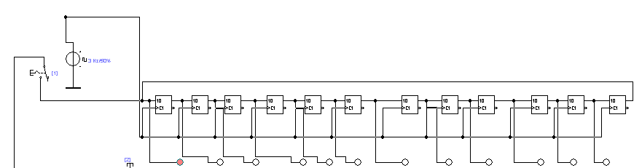
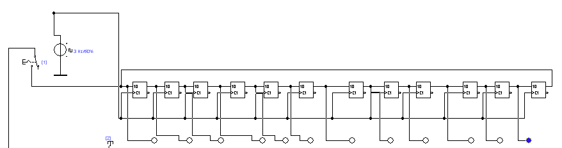
Режим «Счётчик Джонсона»:
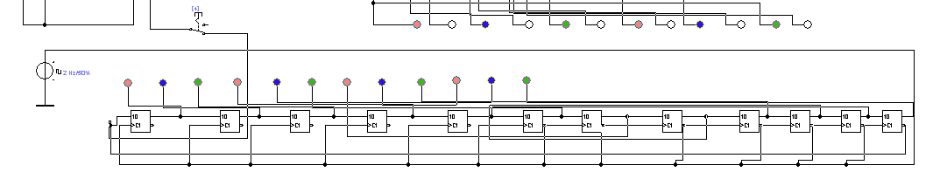
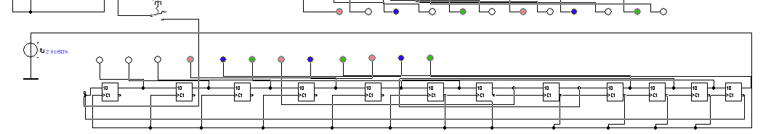
Режим «4:2»:
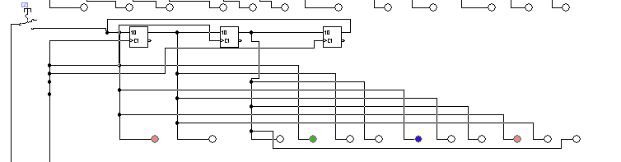
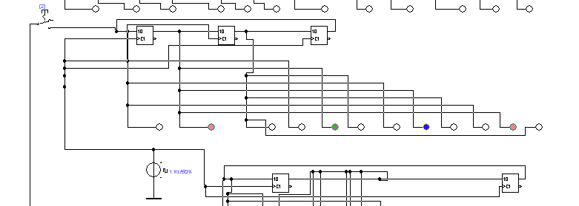
Перечень сигналов отображаемых в схеме
В данной схеме представлены светодиоды, имитирующие работу ёлочных гирлянд, работающих в 4-ёх режимах.

Состав и назначение элементов в моделируемой схеме
Данная схема состоит из D-триггеров, светодиодных лампочек, источников напряжения 5 В, генераторов однополярных импульсов, переключателей, управляемых нажатием клавиш.
1. D-триггеры
Используются для построения сдвиговых регистров и счётчиков, обеспечивающих последовательное переключение состояний гирлянд.
В режиме «Бегущем» режиме и «Счётчике Джонсона» формируют последовательное включение и выключение светодиодов.
В «Шахматном» режиме используются для попеременного переключения групп ламп.
По фронту тактового импульса данные с входа D передаются на выход Q, а инверсный выход Q' меняется на противоположное значение.

В счётчике Джонсона выход последнего триггера инвертируется и подаётся на вход первого, создавая кольцевую последовательность.

2. Светодиодные лампы:
Имитируют лампы гирлянды, визуализируя различные режимы работы.
В схеме используются светодиоды трёх цветов (красный, зелёный, синий) для наглядности.
Загораются при подаче логической «1» (напряжение ~5 В) и гаснут при «0».

3. Источники напряжения (5 В):
Обеспечивают питание всех активных элементов схемы (триггеров, светодиодов, генераторов).
Стабилизированное напряжение 5 В используется как опорное для цифровой логики.

4. Генераторы однополярных импульсов:
Формируют тактовые сигналы для синхронизации работы триггеров и сдвиговых регистров.
Частота импульсов (1, 2, 3 Гц) определяет скорость переключения гирлянд.
В «Шахматном режиме» и «Бегущем огне» частота задаёт скорость смены состояний.
В «Счётчике Джонсона» определяет скорость «разгорания» и «затухания» ламп.

5. Переключатели:
Позволяют вручную выбирать режим работы гирлянды.
Могут использоваться для сброса схемы (RESET) или принудительного переключения состояний.

